**ZAKRES CZĘŚCI PODSTAWY PROGRAMOWEJ Z WIEDZY**   
**O SPOŁECZEŃSTWIE NA POZIOMIE ROZSZERZONYM KL. I LO**

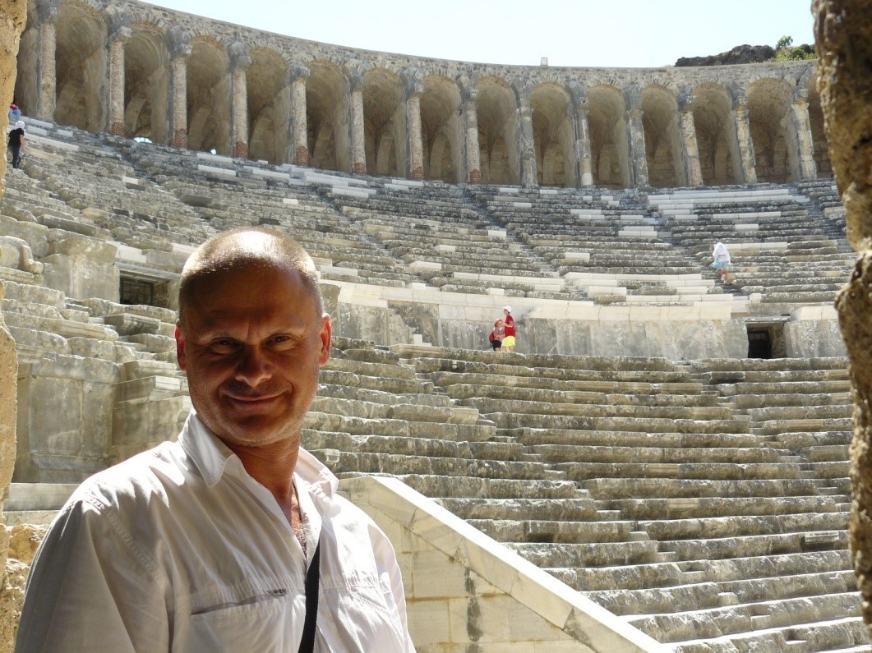

Nazywam się Grzegorz Nykiel.

Jestem nauczycielem dyplomowanym. W szkole pracuję od dwudziestu pięciu lat. Ukończyłem edukację wczesnoszkolną w Wyższej Szkole Pedagogicznej w Rzeszowie. Ukończyłem również studia podyplomowe z historii na Uniwersytecie Rzeszowskim. Wiele kursów i dodatkowych szkoleń pozwala mi na bieżąco doskonalić swój warsztat pracy. Oprócz pracy w szkole mam też inne zainteresowania. Moim hobby jest majsterkowanie, a szczególnie budowanie z drewna. Będę Waszym egzaminatorem w edukacji domowej z historii i wiedzy o społeczeństwie. Zapraszam do kontaktu pod adresem [**grzenyk1@op.pl**](mailto:grzenyk1@op.pl)

**Wymagania szczegółowe:**

**Uczeń potrafi:**

1. Wyjaśnić, czym są potrzeby człowieka i ustalić ich hierarchię, uwzględniając społecznie akceptowany system aksjologiczny;
2. Przedstawić klasyczne koncepcje osobowości; wyjaśnić kwestię racjonalności, emocji, uczuć, temperamentu i charakteru w postępowaniu człowieka; rozróżnić inteligencję i inteligencję emocjonalną;
3. Opisać na przykładach różne rodzaje norm społecznych (w tym ich genezę), wyjaśnić mechanizm kontroli społecznej oraz skutki łamania tych norm;
4. Wyjaśnić charakter procesu socjalizacji; podać przykłady wpływu społecznego w różnych dziedzinach życia.
5. Opisać – z wykorzystaniem wyników badań opinii publicznej – współczesne typy rodziny; wyjaśnić problemy związane z realizacją różnych funkcji rodziny w Rzeczypospolitej Polskiej.
6. Wyjaśnić zjawisko alienacji oraz dokonać analizy jego przyczyn i skutków;
7. Wyjaśnić, jak tworzą się podziały w społeczeństwie na „swoich” i „obcych”; wymienić przyczyny, przejawy i skutki nietolerancji i stygmatyzacji oraz przedstawić możliwe sposoby przeciwstawiania się tym zjawiskom;
8. Przedstawić podstawowe metody rozwiązywania konfliktów (mediacja, negocjacje, arbitraż) oraz zalety i wady wskazanych rozwiązań.
9. Przedstawić rodzaje i przykłady stosowania taktyk autoprezentacji; różnorodne formy komunikowania się; wyjaśnić zasady zachowań asertywnych; podać przykłady stosowania zwrotów asertywnych i przedstawić wynikające z tego korzyści.
10. Opisać współczesne społeczeństwo i podać jego cechy (otwarte, postindustrialne, konsumpcyjne, masowe i informacyjne).
11. Opisać społeczeństwa: zbieracko-łowieckie, nomadyczne i rolnicze; opisać wybraną współczesną społeczność tego typu.
12. Porównać modele socjalizacji charakterystyczne dla własnej grupy wiekowej i pokolenia rodziców.
13. Wyjaśnić kwestię deformacji w postrzeganiu innych kultur na podstawie literatury (np. fragmentów pracy *W pogoni za wyobrażeniami. Próba interpretacji polskiej literatury podróżniczej poświęconej Ameryce Łacińskiej* Marcina F. Gawryckiego).
14. Dokonać analizy na przykładach zjawisk kulturowych cechy kultury masowej.
15. Dokonać charakterystyki religii jako zjawiska społecznego.
16. Opisać subkultury w Polsce.
17. Przedstawić argumenty stron sporów światopoglądowych (np. na temat: aborcji, eutanazji, modyfikacji genetycznych, in vitro, związków partnerskich).
18. Podać przykłady i wyjaśnić uwarunkowania pionowej i poziomej ruchliwości społecznej.
19. Przedstawić przemiany społeczne w Polsce od czasów PRL-u do współczesności.
20. Porównać skalę nierówności społecznych w Rzeczypospolitej Polskiej i wybranym państwie.
21. Przedstawić wybrany problem życia społecznego w Rzeczypospolitej Polskiej i różne możliwości jego rozwiązania.
22. Przedstawić specyfikę procesów migracyjnych do Europy i wewnątrz Europy.
23. Przedstawić różne koncepcje narodu (polityczną i etniczno-kulturową) oraz czynniki narodotwórcze i sprzyjające zachowaniu tożsamości narodowej.
24. Przedstawić wielowarstwowość tożsamości narodowej na przykładzie społeczeństw europejskich (Królestwa Belgii, Królestwa Hiszpanii, Konfederacji Szwajcarskiej oraz Zjednoczonego Królestwa Wielkiej Brytanii i Irlandii Północnej).
25. Przedstawić elementy dziedzictwa kulturowego etnicznej grupy mniejszościowej w Rzeczypospolitej Polskiej (mniejszości narodowe i etniczne, grupa posługująca się językiem regionalnym, imigranci).
26. Przedstawić postawy społeczeństwa polskiego wobec mniejszości narodowych i etnicznych oraz wobec innych narodów (także imigrantów); rozpoznawać przejawy ksenofobii i uzasadnić potrzebę przeciwstawiania się temu zjawisku.
27. Przedstawić przyczyny zamieszkiwania Polaków poza granicami Rzeczypospolitej Polskiej (potoki emigracyjne, zmiana granic i wysiedlenia).
28. Przedstawić i porównać różne modele polityki wobec imigrantów (unifikacja/asymilacja, integracja, wielokulturowość) w państwach Europy.